الواجب البيتي للصف الاول : 30/11/2024

حل التمارين المرفقة بدرس الحرف (حاء) من كتابي 1 من الصفحة (43 - 44 - 45 - 46 - 47) مع الاوراق المرفقة وشكرا لتعاونكم.

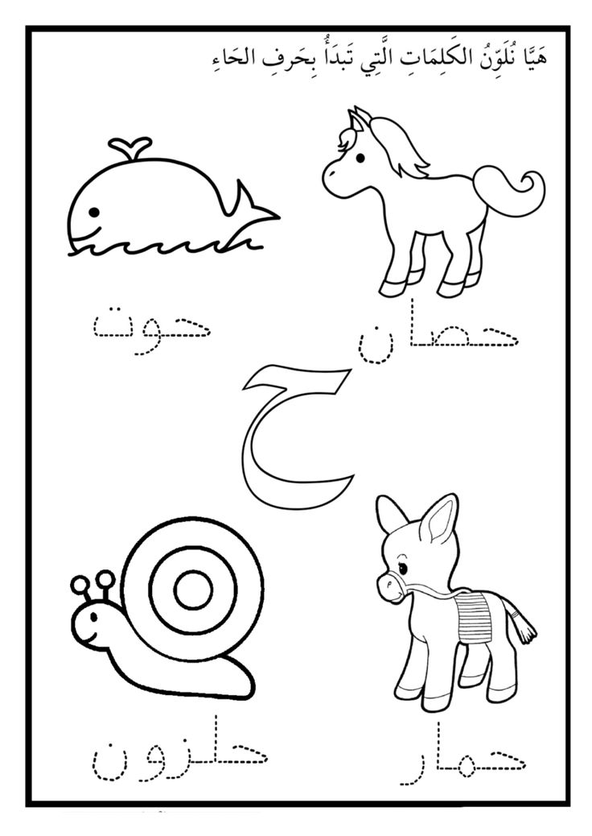

معلمة الصف: سوزان حسن